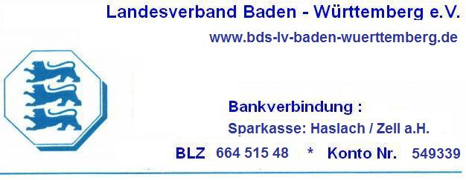
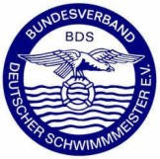

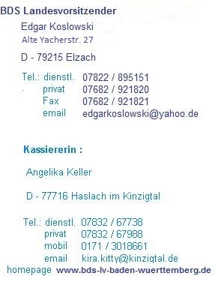
E I N L A D UN G 09.01.2019

An das / die
Bürgermeisteramt / Stadtwerke / Verwaltungen
an alle Fachmeister, - Angestellte für Bäderbetriebe
und Bädermitarbeiter, BDS Mitglieder u. Lehrkräfte

Betr.: 2 x 1 Tages Seminar Erste Hilfe Notfalltraining, Herz - Lungen -
Wiederbelebung / CPR / AED und Überprüfung der Rettungsfähigkeit 2019

am 15. od. am 16. April 2019 in Sindelfingen/Maichingen

Sehr geehrte Damen und Herren ,

der BDS Landesverband Baden – Württemberg e.V. veranstaltet in diesem Jahr
2 x 1 Tages Seminare in Sindelfingen/Maichingen in Erster Hilfe / HLW / CPR / Notfalltraining u. Überprüfung der HLW Rettungsfähigkeit

am: 15. April 2019 in Sindelfingen/Maichingen. Referenznummer LV 04/19
Vereinsgaststätte GSV Maichingen, Allmendweg 24
od. am: 16. April 2019 in Sindelfingen/Maichingen. Referenznummer LV 05/19
Vereinsgaststätte GSV Maichingen, Allmendweg 24
Diese Seminare werden entsprechend den Sicherheitsregeln der Unfallverhütungsvorschriften für Bäder ( GUV R1/111, GUV 18504, GUV R 108 ), Merkblatt 94.05, 94,10, 94.15 u. DGUV Grundsatz 301.001 durchgeführt.

Seminarprogramm :
Praktische Fertigkeitsprüfung in der Ersten Hilfe / Notfallrettung / Notfalltraining
Herz - Lungen - Wiederbelebung an neuer Braydenpuppe (CPR) u. Frühdefibrillation (AED)
Schock und Schockbehandlung
Unfälle und deren Folgen / Behandlung von Unfallverletzungen
Allergische Reaktionen
Üben an Hand von Übungsbeispielen

Unsere Leistungen:
Alle anfallenden Gebühren und Auslagen für Ausbilder, Prüfer und Dozenten, Bereitstellung von Übungsmaterial und Übungspuppen,
Arbeitsblätter, Teilnahmebescheinigung

Seminargebühr : 75,-- € / Person / Seminar
(ohne Übernachtung)

Seminar Teilnehmer: Alle Aufsichtskräfte in den Frei - und Hallenbädern; Fachmeister u.
Fachangestellte, Badewärter, Aushilfskräfte,
BDS Mitglieder, Lehrkräfte für Schwimmunterricht

Da die Seminare sehr schnell belegt sind, werden wir uns vorbehalten die Seminare nach Anmelde-Eingang zu belegen bzw. Ihnen eines der o.g./u.g. Seminare dann zur weiteren Auswahl geben

Seminarbeginn: BDS Erster Hilfe / HLW / CPR / Notfalltraining

Treffpunkt : jeweils ab 08:30 Uhr
Seminar 1 04/19
15. April 2019 in Vereinsgaststätte GSV 71069 Sindelfingen/Maichingen, Allmendweg 24
Seminar 2 05/19
16. April 2019 in Vereinsgaststätte GSV 71069 Sindelfingen/Maichingen, Allmendweg 24
Anmeldeschluss: jeweils 5 Tage vor dem Seminar

Ermöglichen Sie Ihrem Bäderpersonal die Teilnahme an diesem Seminar.
Es dient nicht zuletzt der Sicherheit des gesamten Bade- Schulbetriebes.

Mit freundlichen Grüßen

gez. Edgar Koslowski BDS LV Baden – Württemberg e.V. Elzach, den 09.01.2019

Die Teilnahmegebühr in Höhe von 75,-- € / Person / Seminar

überweisen Sie bitte vor Beginn des BDS HLW Seminares 2019 auf folgendes Konto :
BDS Landesverband Baden – Württemberg e.V.
Iban: DE 25 6645 1548 0000 5493 39 BIC: SOLADES1HAL
Sparkasse Haslach iK. /Zell a.H. (BLZ 664 515 48)

Rechnung: = Teilnahmebescheinigung bzw. Vorort wird auf Verlangen eine Quittung ausgestellt od. siehe nachstehend Anmeldung (ankreuzen)

Faxvorlage: 07832 9789542 od. 03222 1912023

BDS Geschäftsstelle LV Baden – Württemberg e.V.
Edgar Koslowski, Alte Yacherstr. 27, D - 79215 Elzach

Anmeldung per Telefon an : 07682 921820 , Email: edgarkoslowski@yahoo.de
Homepage: www:bds-lv-baden-wuerttemberg.de

Anmeldung: ( per Fax, Brief od. email ) Ο ankreuzen, ob nach Anmeldung gleich Rechnung gestellt werden soll

Zum BDS HLW Seminar 2019 Seminarnummer mit angeben : LV 04/19 bzw. LV 05/19

Anmelder / Behörde / Bad
Ansprechpartner
Straße / Ort

Anzumeldende Person / en

___________________________________________

___________________________________________

___________________________________________

Kontakt Emailadresse: ___________________________________________

Unterschrift / Stempel

